Język angielski (4)
Food - tematyka dotycząca żywności

Słownictwo związane z jedzeniem :
Ser
Grzyb
Kurczak
Pizza
Salami
Papryka

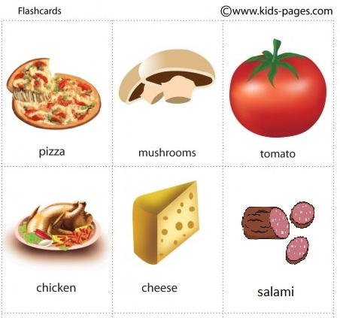

Nauka zwrotu :
Do you like ....? Yes I do / No, I don't.
Czy lubisz...? Tak , lubię/ nie, nie lubię.
Pomocna będzie poniższa piosenka :
https://www.youtube.com/watch?v=oEHiJsHFzLI

Let's make a pizza - zróbmy pizze.
I love pizza! It's delicious!
Propozycja piosenki dotyczącej wykonywania pizzy i utrwalającej słownictwo.
https://www.youtube.com/watch?v=wkvfztlC2ho
Po utrwaleniu piosenki wykonaj kartę pracy - nazwij i pokoloruj składniki, wytnij je i postępuj według treści piosenki.
Zabawa z kartami obrazkowymi ( Ciepło- zimno)
W tej zabawie chowamy wybraną kartę w domu, np. z serem. Dziecko i rodzic na zmianę szukają ukrytej karty. Podczas szukania osoba, która schowała kartę mówi wyraz cicho - jeżeli osoba jest daleko od karty i coraz głośniej jeżeli zbliża się do poszukiwanego obiektu.

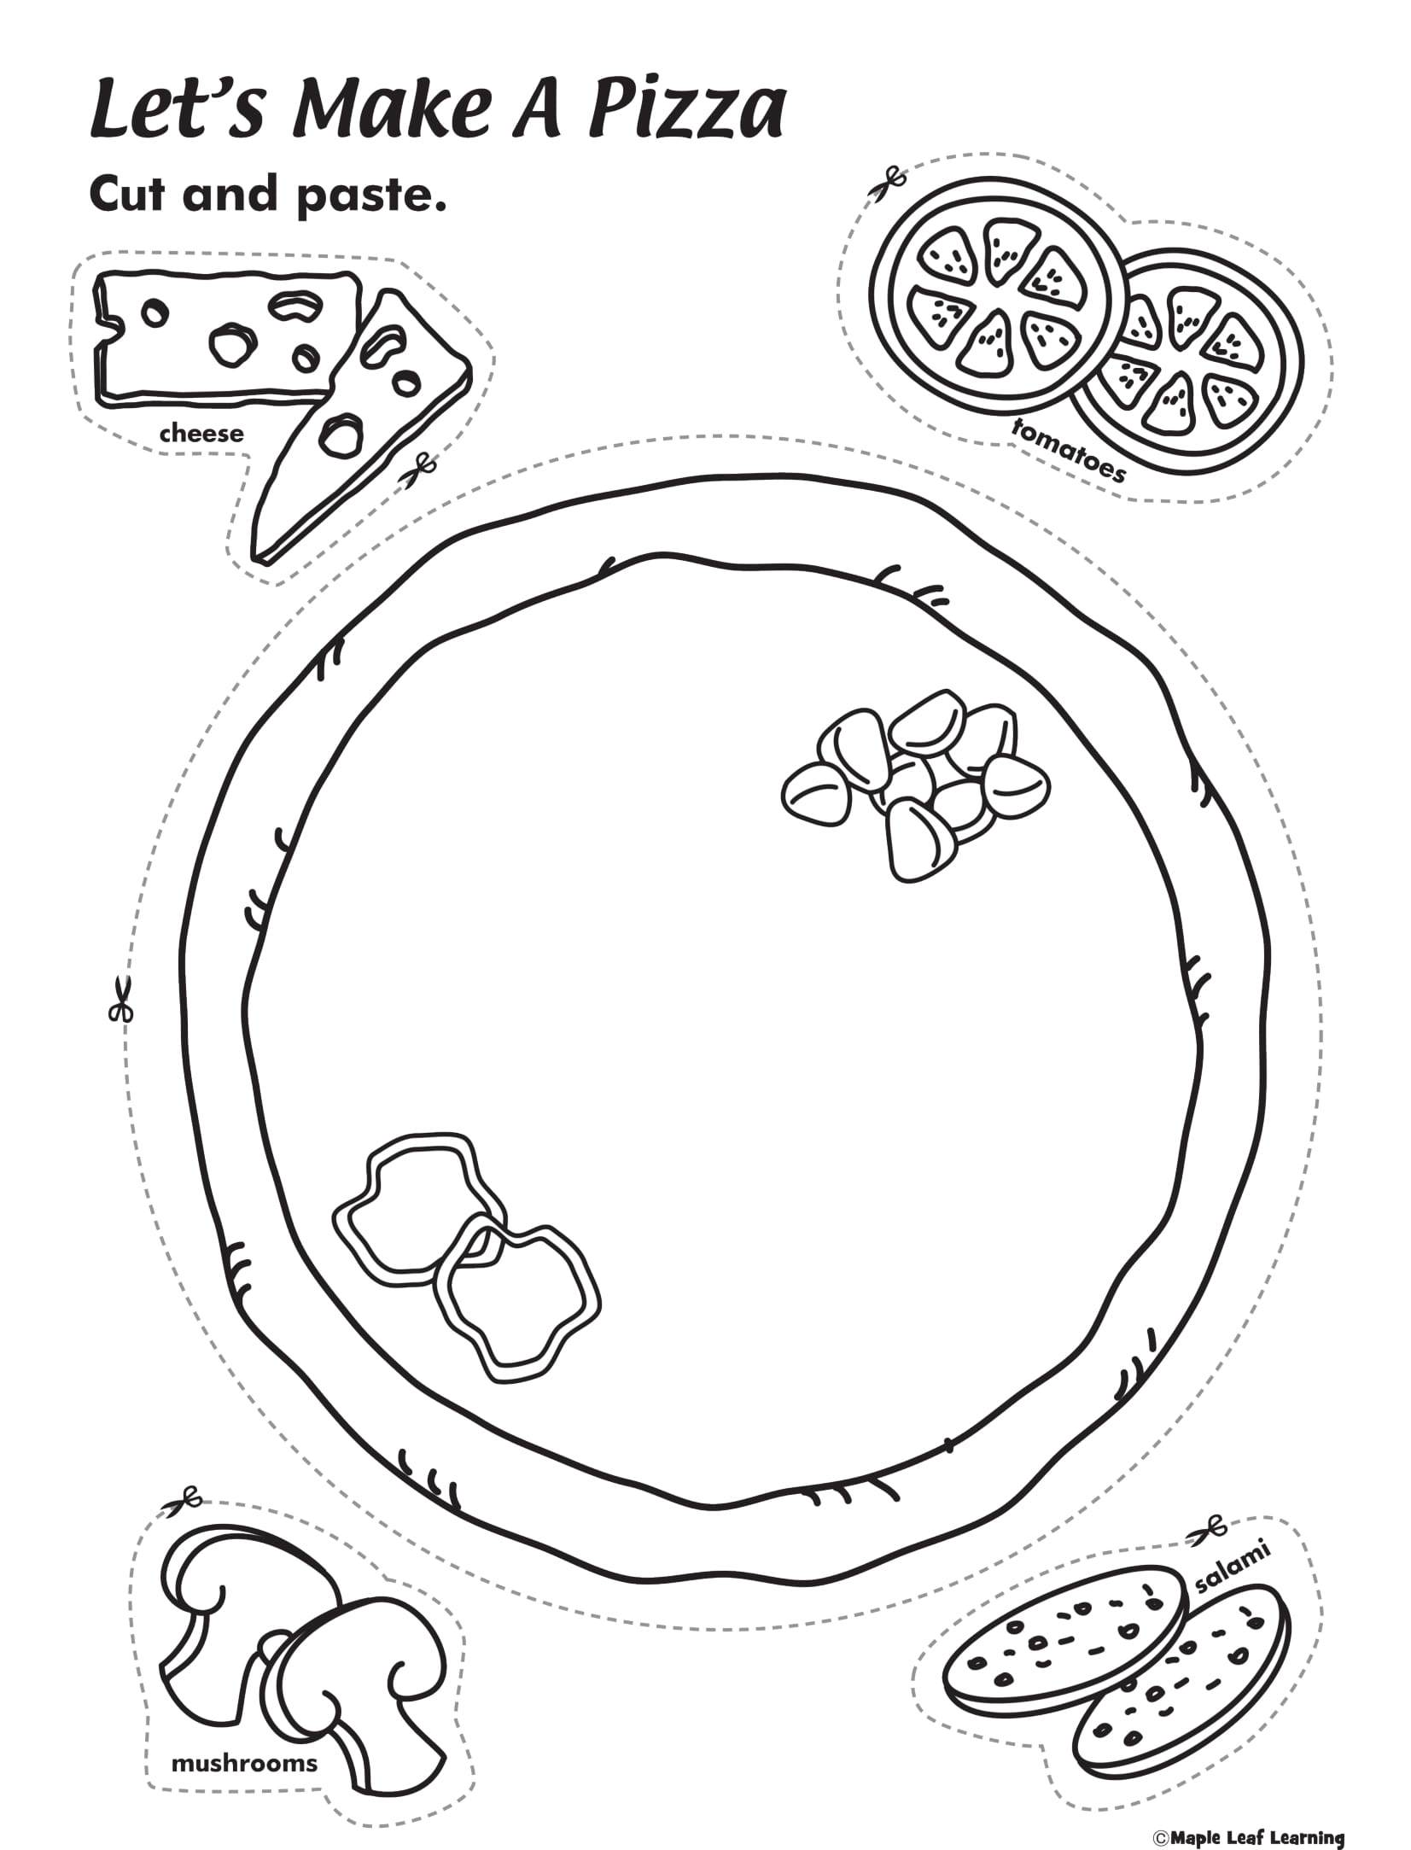

Karta pracy dla starszych dzieci - policz i przyklej odpowiednią liczbę pod każdą pizzą.
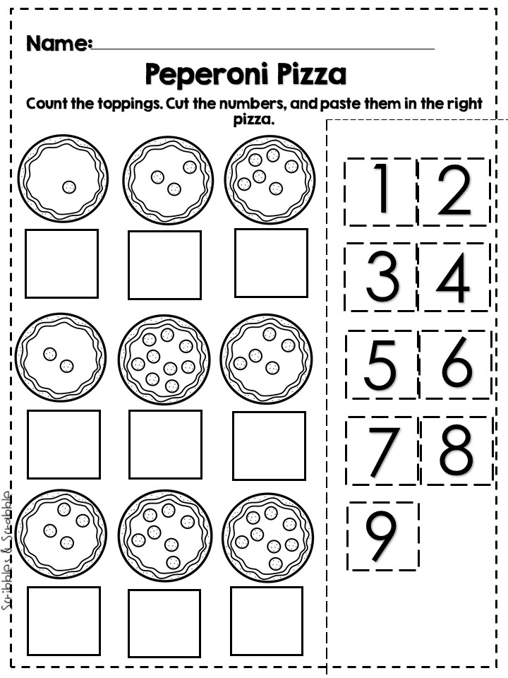

Zrób z plasteliny swoje ulubione składniki do pizzy i umieść je na poniższym szablonie
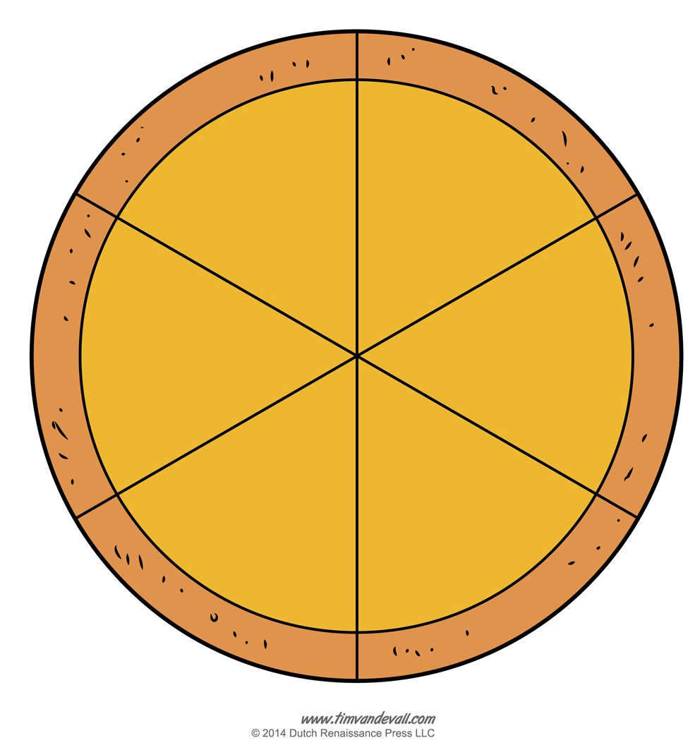

Lub umieść składniki znajdujące się na końcu pliku i sam skomponuj pizzę.
Inna propozycja - wykonaj pracę plastyczną z papierowego talerzyka ( może być też papier techniczny) i kolorowego papieru.
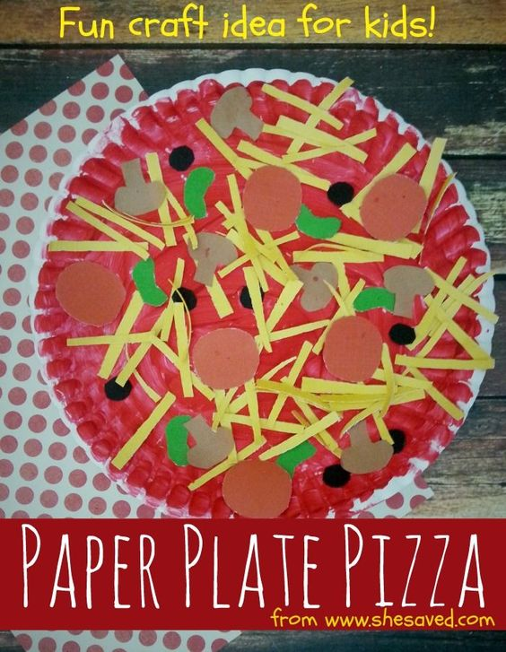

A gdy posiadasz karton spróbuj wykonać ją z kartonu .
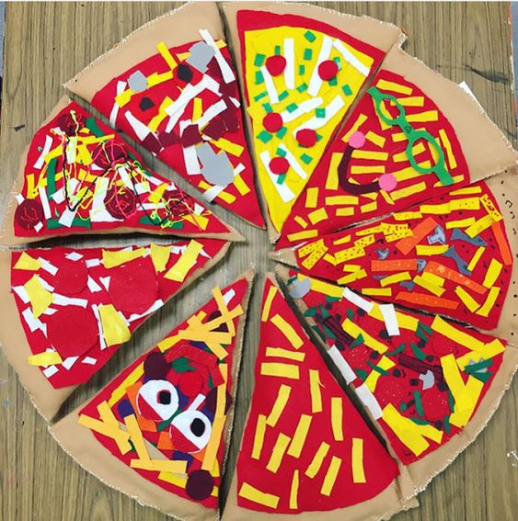
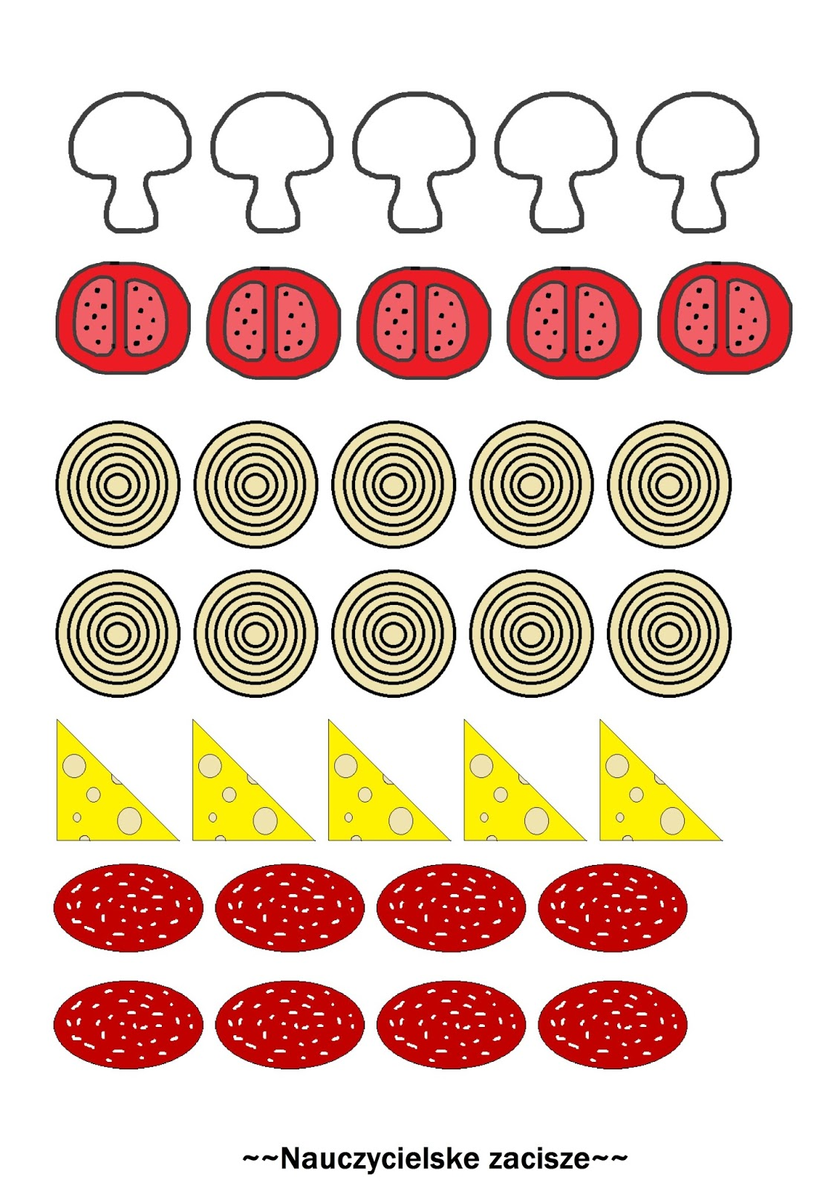

www. nauczycielskiezacisze.pl
